El ahorro de tiempo con el sistema de barras RiLineX supera las expectativas
Montaje a velocidad récord: Un estudio confirma un ahorro de tiempo de hasta el 75 por ciento con RiLineX

Un estudio independiente realizado junto con el Fraunhofer Institute for Material Flow and Logistics IML ha analizado el tiempo de montaje del nuevo sistema de barras RiLineX de Rittal, utilizada por el fabricante alemán de cuadros eléctricos gefeba Elektro GmbH. Las conclusiones: RiLineX puede acelerar la instalación hasta en un 75% en comparación con los sistemas convencionales. Esto significa que los resultados superaron claramente las cifras previas del fabricante.

El especialista en hardware, software y automatización Rittal encargó un estudio independiente al Fraunhofer Institute for Material Flow and Logistics IML para determinar el tiempo ahorrado durante el montaje de su nueva plataforma de barras RiLineX. El resultado: RiLineX puede instalarse hasta un 75% más rápido que el producto anterior, RiLine60. De este modo, se superan ampliamente los datos previos del fabricante, que habían estimado de forma conservadora una ventaja de tiempo de alrededor del 50%. En algunos casos, también se ha logrado un gran ahorro de tiempo en el montaje de dispositivos. El estudio se llevó a cabo en condiciones reales de trabajo en el fabricante de cuadros eléctricos de tamaño medio gefeba Elektro GmbH en Gladbeck, bajo la supervisión del prestigioso instituto alemán.
Replanteamiento del montaje
La nueva plataforma del sistema de barras RiLineX de Rittal, examinada en el estudio, replantea fundamentalmente la electromecánica de las barras de 60 mm. Un innovador principio de "Click & Work" permite un montaje rápido y sin herramientas. Además, a diferencia de los sistemas convencionales, no es necesario diseñar y posicionar los soportes ni cortar piezas como la protección contra riesgos de contacto.

RiLineX está disponible como una placa completa preensamblada, incluyendo barras de cobre para instalación directa en el armario, o bien como sistema modular sin barras. Con el proceso modular, los usuarios ahora montan su propio sistema altamente personalizado a partir de componentes modulares. Las pletinas estándar de cobre, aluminio o Cuponal, disponibles en una amplia variedad de secciones, disponibles en todo el mundo, solo necesitan cortarse a la medida deseada y luego insertarse fácilmente.
Los aspectos destacados del estudio
Para validar de forma independiente las ventajas de velocidad de RiLineX durante el montaje, inherentes al propio diseño del sistema, se compararon los procedimientos de ensamblaje tanto para placas completas como para sistemas modulares RiLineX, utilizando el llamado procedimiento estándar REFA con los del sistema predecesor RiLine60, ampliamente utilizado en la industria. El estudio también distingue entre un proceso de montaje manual y el uso de taladro asistido por CNC. Los trabajos de montaje fueron realizados por especialistas experimentados del fabricante de cuadros eléctricos gefeba, con sede en Gladbeck (Alemania).

El mayor beneficio en tiempo se logró al utilizar las placas completas prefabricadas de RiLineX: en comparación con el RiLine60, el tiempo de montaje se redujo en un 75% con el procesamiento manual y en un 80% con soporte CNC para el taladrado. Sin embargo, el sistema modular RiLineX también mostró un ahorro de tiempo del 60% durante el montaje manual y del 55% durante el montaje automatizado. Con el sistema modular, el tiempo ahorrado con la perforación CNC es algo menor que con la manual, porque (a diferencia de la placa compacta) la máquina necesita usarse varias veces y la tabla debe procesarse con diferentes planos de perforación. El ahorro de tiempo al acoplar componentes del dispositivo depende del tipo y puede llegar a ser de hasta un 85%.

"El tiempo de montaje significativamente más rápido con RiLineX realmente me sorprendió", señala Marcel Birkenberger, jefe de fabricación y producción en gefeba Elektro GmbH. "La primera impresión de RiLineX ya fue positiva cuando Rittal presentó el producto. El sistema parecía bien concebido y sencillo. Pero no podíamos imaginar lo grande que sería realmente la ventaja de tiempo en la práctica." En el futuro, gefeba tiene la intención de aprovechar esta ventaja. "Desde su fundación, un fuerte enfoque en el cliente ha impulsado nuestro negocio familiar. Si queremos que las cosas sigan así, tendremos que estar atentos a innovaciones que nos permitan satisfacer la demanda cada vez mayor de plazos de entrega cortos, incluso para soluciones complejas." Volker Schmidt, responsable de Gestión de Producto de RiLineX en Rittal, añade: "Por la relevancia del estudio, fue importante que seleccionáramos una empresa con profesionales plenamente cualificados y con amplia experiencia en el uso eficiente de los sistemas de barras actualmente disponibles en el mercado, como RiLine60. En gefeba todo encajó perfectamente."

 |  | 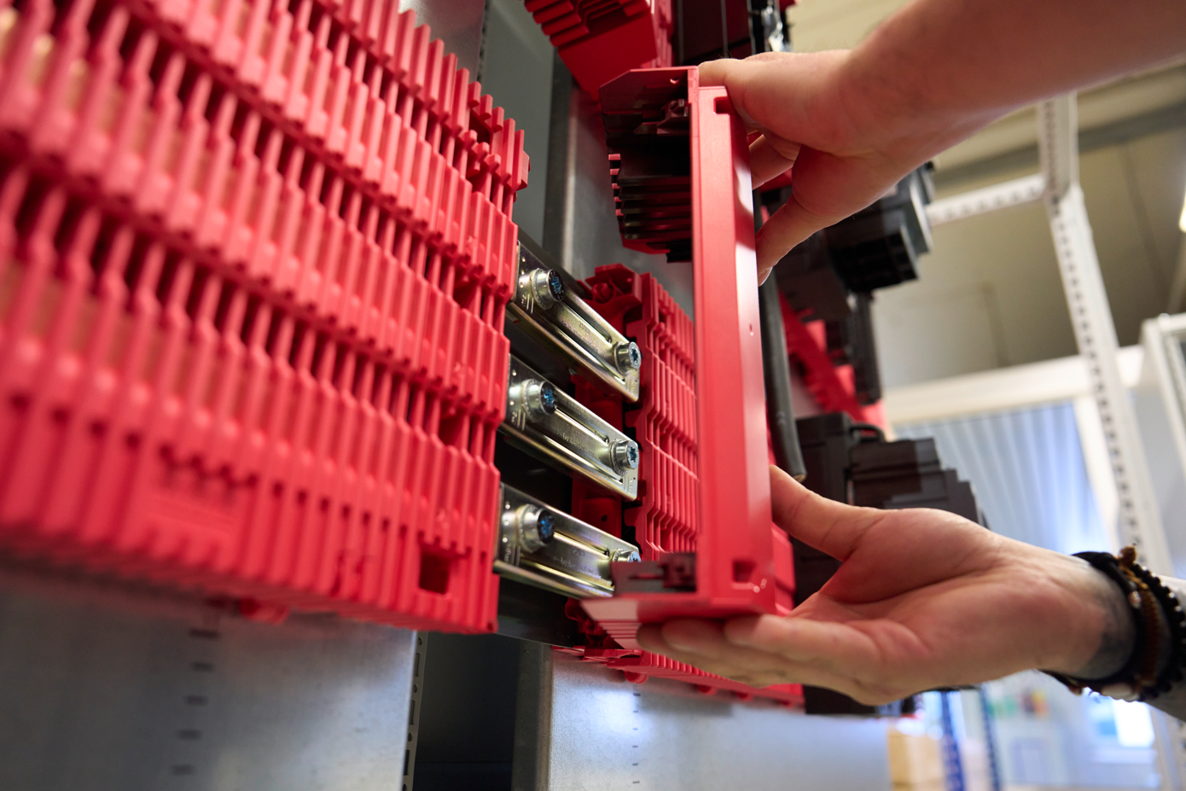
Pie de foto, imagen 1  Marcel Birkenberger, Jefe de Fabricación y Producción en gefeba Elektro GmbH: "Me sorprendió que RiLineX pudiera instalarse mucho más rápido." Gefeba pretende beneficiar a sus clientes mediante plazos de entrega más cortos. |  | Pie de foto, imagen 2  La simplicidad de acoplar varios armarios juntos reduce los tiempos de inactividad al expandir sistemas existentes.

Pie de foto, imagen 3
Los pletinas quedan fijadas de forma segura en la placa sin necesidad de planificar un soporte para barras colectoras, y con protección contra riesgos de contacto hasta niveles IP 2XB o IP 3X.

Puede reproducirse de forma gratuita. Por favor, indique a Rittal GmbH & Co. KG como fuente.

Rittal

Rittal es un proveedor global líder de sistemas de recubrimientos, automatización e infraestructuras con sus unidades industriales, de TI, energía y energía, refrigeración y servicio. Los productos Rittal se utilizan en más del 90% de las industrias globales: estandarizados, personalizados y siempre de la mejor calidad.
Nuestro enfoque y metodología: Con su experiencia combinada en hardware y software, Rittal, Rittal Software Systems (Eplan y Cideon) y Rittal Automation Systems (RAS, Ehrt, Alfra) optimizan, digitalizan y automatizan procesos a lo largo de toda la cadena de valor del cliente, incluida la infraestructura de TI, desde la construcción de paneles y fabricación de conmutadores hasta la ingeniería mecánica, los operadores de fábricas y el sector energético.
Nuestra promesa de entrega: los productos estándar de Rittal se entregan en Alemania en 24 horas y en 48 horas en toda Europa.
Enfoque en el cliente
Mejorar la eficiencia y aumentar la productividad mediante la automatización y la digitalización es uno de los mayores retos para nuestros clientes. Esto requiere un conocimiento y experiencia profundos, la combinación de hardware y software, y redes intersectoriales. Estamos convencidos de que crear y conectar salas de datos es crucial para el éxito de la transformación industrial. Y esa es precisamente nuestra especialidad y campo de competencia.
Eplan y Rittal están impulsando el desarrollo del gemelo de automatización digital, haciendo que los datos sean accesibles y utilizables también en operaciones. Cideon está mejorando la consistencia de datos en el contexto del gemelo digital de productos con su experiencia en CAD/CAM, PDM/PLM y configuración de productos.
Sostenibilidad
La protección medioambiental y climática, el compromiso social y la gestión corporativa ética son algo garantizado para Rittal. Nos tomamos muy en serio nuestra responsabilidad por un futuro sostenible. Nuestro enfoque de gestión y conservación de recursos implica la mejora continua de nuestros propios procesos de producción y garantizar que nuestros productos tengan la huella de carbono de producto más baja posible. Nuestras soluciones apoyan a nuestros clientes en el cumplimiento de sus propios objetivos climáticos. Con una calificación "Oro" en la evaluación independiente de EcoVadis, Rittal se sitúa entre el 5 % superior de las empresas evaluadas.
Negocio familiar y actor global
Fundada en 1961, Rittal es la mayor empresa del grupo Friedhelm Loh, gestionado por sus propietarios. El grupo opera a nivel mundial, con 13 centros de producción y 95 filiales internacionales. Cuenta con 12.600 empleados y registró unos ingresos de 3.100 millones de euros en el ejercicio 2024. En 2023, el Grupo Friedhelm Loh recibió los premios "Mejor Lugar para Aprender" y "Empleador del Futuro". En 2025, Rittal recibió el Top 100 Seal como una de las empresas medianas más innovadoras de Alemania por cuarta vez consecutiva. En 2025, la planta de Haiger logró la victoria general en el prestigioso concurso europeo de referencia "Fábrica del Año".
Para más información, visita www.rittal.com y www.friedhelm-loh-group.com.

Comunicación Corporativa
Dra. Carola Hilbrand Rittal GmbH & Co. KG
Comunicación Corporativa y de Marca En el Stützelberg
Tel.: 02772/505-2527 35745 Herborn
hilbrand.c@rittal.de www.rittal.com

